新高考常见特殊仪器
三颈烧瓶
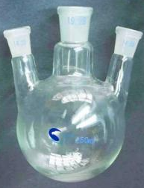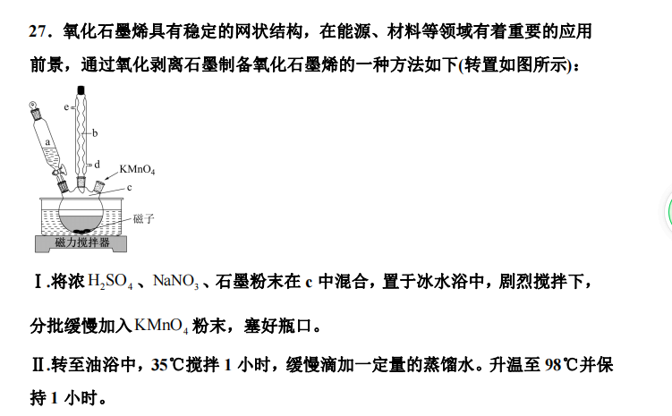
三颈烧瓶又称三口烧瓶，具有圆肚细颈的外观，有三个口，可以同时加入多种反应物，或是安装冷凝管、温度计、搅拌器等。一般情况下中口安装搅拌棒，一个边口安装分液漏斗，一个边口安装分馏管或冷凝管或温度计。在目前高考中，三颈烧瓶经常作为反应容器出现。三颈烧瓶因为其有多个支口，方便配合较复杂的化学实验操作，可以装配多个玻璃仪器。根据三颈烧瓶的瓶颈角度，可将三颈烧瓶分为直颈和斜颈。直口三颈烧瓶，由于各配件均为垂直装置，因此，烧瓶的中心空隙大，方便搅拌溶液，且不易损坏其他仪器。但缺点是各瓶颈间的距离近，不方便安装其他仪器了。斜口三颈烧瓶，因其有斜角，口颈间距大，方便安装其他仪器，也便于加料，可以均匀地直接将料加到烧瓶底的中心。但缺点是瓶底的中心空隙位置少，搅拌困难，容易损坏其他的配件仪器。
使用三颈烧瓶时，瓶内所盛的液体体积一般不少于容积的1/3且不超过容积的2/3。根据反应温度的需要，可以选择水浴加热或酒精灯、电炉加热。
若需要搅拌时，可以手握瓶口微转手腕即可顺利搅拌均匀，或是使用专用搅拌机。若加热回流时，则可於瓶内放入磁搅拌子，以加热搅拌器加以搅拌。
冷凝管
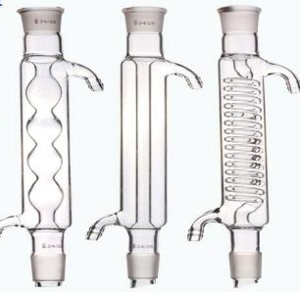
上图依次为球形、直形、蛇形冷凝管
直形冷凝管：一般用于蒸馏，直形的内管便于液化后液体顺畅流入接收器（锥形瓶）；
球形冷凝管:内管由相连的球形组成，可延长蒸汽在冷凝管中的滞留，一般用于冷凝回流。因为很多反应剧烈或加热时会气化，反应容器有爆炸的风险，此时，接入球形冷凝管，气化的蒸汽可以进入冷凝管从而给反应容器解压。进入球形冷凝管的气体由于球形口部的限制，可以较长的滞留在冷凝管中，充分的被冷却，重力的作用重新流回反应容器---冷凝回流，提高了原料利用率。如下图，不可用球形冷凝管替代直形冷凝管，应液体会残留在球形凹槽，不能顺利进入接收器。
蛇形冷凝管:一般用于沸点低的液体的回流。
切记，不论何种冷凝管，不论如何放置（斜放或直立），冷却水均为下口进、上口出！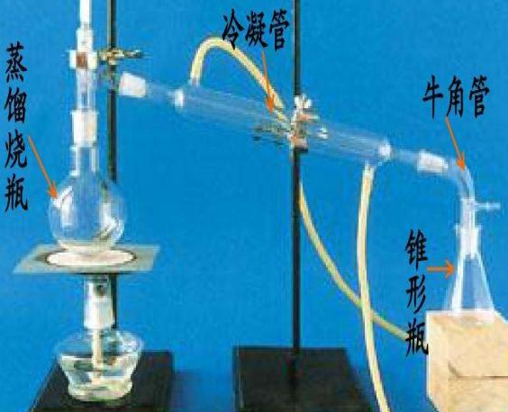
布氏漏斗
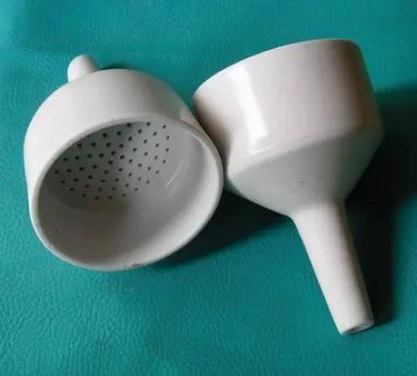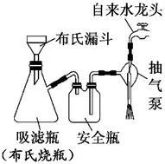
(1)使用方法
①布氏漏斗是实验室中使用的一种陶瓷仪器，用来以负压力抽吸进行过滤，称为减压过滤(又称抽滤或吸滤)，装置如上图。
②使用时，一般先在圆筒底面垫上滤纸(多层)，将漏斗插进布氏烧瓶上方开口并将接口密封(例如用橡胶环)。布氏烧瓶的侧口连抽气系统。然后将欲分离的固体、液体混合物倒进上方布氏漏斗，液体成分在负压力作用下被抽进烧瓶，固体留在上方。
- 注意事项：漏斗下端的斜面朝向抽气口，但不能太近，以免滤液从抽气口抽走。当要求保留溶液时，需在布氏烧瓶和抽气泵之间增加一安全瓶，以防止当关闭抽气泵或水的流量突然变小时发生倒吸，使自来水进入布氏烧瓶内污染溶液。安全瓶长管和短管的连接顺序不要弄错。
抽滤结束时，应先断开装置与抽气泵之间的软管，再关泵，否则泵内的循环水会倒流入安全瓶。（抽滤原理液体流速越快，压强越小，反之，越大。）
优点：过滤速度快；滤渣更干燥。
分液漏斗
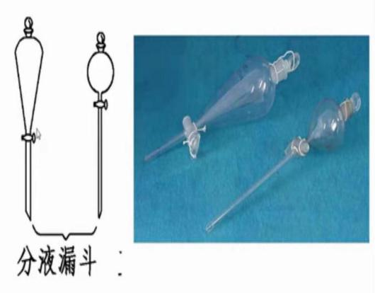
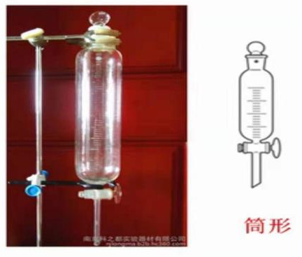
分液漏斗一般有梨形与球形。梨形用于萃取，球形用于添加反应液。使用时，均需先打开上方玻璃塞（或时瓶塞上的凹槽与漏斗颈部小孔对齐，以沟通气压，便于液体顺利流下）。
滴液漏斗
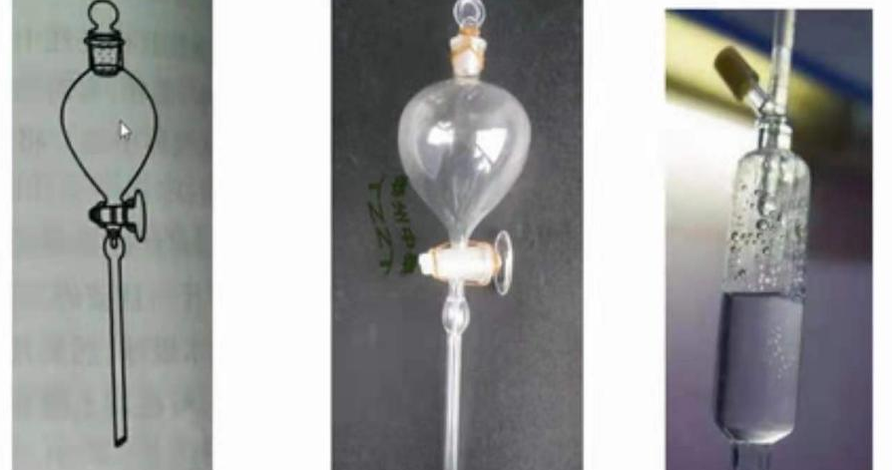
与分液漏斗最大区别为漏斗下方有个球泡，看观察液体流速（类似输液管装置）
恒压漏斗
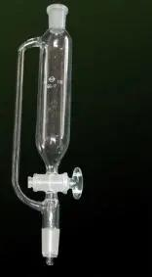
(1)仪器特点：恒压漏斗是分液漏斗的一种。它和其他分液漏斗一样，都可以进行分液、萃取等操作。与其他分液漏斗不同的是，恒压漏斗可以保证内部压强不变，一是可以防止倒吸，二是可以使漏斗内液体顺利流下，三是减小增加的液体对气体压强的影响，从而在测量气体体积时更加准确。
(2)使用方法：
①一般在封闭体系中用恒压漏斗，如绝大部分的有机合成实验，因有机物容易挥发、需要隔绝空气(氧气)等。恒压漏斗在上述实验中与烧瓶(或其他反应容器)紧密连接，漏斗也要用塞子密封。但是要注意，一些不需要封闭或条件宽松的滴加过程(比如滴加水)，也常用恒压漏斗。
②有时测量气体体积时，由于要消除液体所带来的气压影响，往往也会使用恒压漏斗，这样可以减小误差。另外，使用恒压漏斗可以使其中的液体更好地流出，也能够加快实验进程。移液管
移液管是用来准确移取一定体积液体的量器。移液管是一种量出式仪器，只用来测量它所放出液体的体积。上端管颈处刻有一条标线，是所移取液体准确体积的标志。

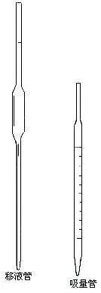
常用的移液管有5、10、25和50mL等规格。通常又把具有刻度的直形玻璃管称为吸量管(见下图)。常用的吸量管有1、2、5和10mL等规格。移液管和吸量管所移取的液体体积通常可准确到0.01mL（精确度与滴定管相同）。
使用方法：
(1)使用时，应先将移液管洗净，自然沥干，并用待量取的溶液少许荡洗3次。
(2)然后以右手拇指及中指捏住管颈标线以上的地方，将移液管插入供试品溶液液面下约1cm，不应伸入太多，以免管尖外壁粘有溶液过多，也不应伸入太少，以免液面下降后而吸空。这时，左手拿橡皮吸球（一般用60ml洗耳球）轻轻将溶液吸上，眼睛注意正在上升的液面位置，移液管应随容器内液面下降而下降，当液面上升到刻度标线以上约1cm时，迅速用右手食指堵住管口，取出移液管，用滤纸条拭干移液管下端外壁，并使与地面垂直，稍微松开右手食指，使液面缓缓下降，此时视线应平视标线，直到弯月面与标线相切，立即按紧食指，使液体不再流出。
(3)再将移液管移入准备接受溶液的容器中，使其出口尖端接触器壁，使容器微倾斜，而使移液管直立，然后放松右手食指，使溶液自由地顺壁流下，待溶液停止流出后，一般等待15秒钟拿出。
(4)注意此时移液管尖端仍残留有一滴液体，不可吹出。
索氏提取器
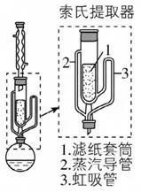
又称脂肪抽取器或脂肪抽出器。索氏提取器是由提取瓶、提取管、冷凝器三部分组成的，提取管两侧分别有虹吸管和连接管，各部分连接处要严密不能漏气。提取时，将待测样品包在脱脂滤纸包内，放入提取管内。提取瓶内可加入石油醚等溶剂，加热提取瓶，石油醚气化，由连接管上升进入冷凝器，凝成液体滴入提取管内，浸提样品中的脂类物质。待提取管内石油醚液面达到一定高度，溶有粗脂肪的石油醚经虹吸管流入提取瓶。流入提取瓶内的石油醚继续被加热气化、上升、冷凝，滴入提取管内，如此循环往复，直到抽提完全为止。该装置在19年全国II卷首次出现。实验时烧瓶中溶剂受热蒸发，蒸汽沿蒸汽导管2上升至球形冷凝管，冷凝后滴入滤纸套筒1中，与茶叶末接触，进行萃取。萃取液液面达到虹吸管3顶端时，经虹吸管3返回烧瓶，从而实现对茶叶末的连续萃取。
分水器
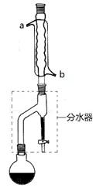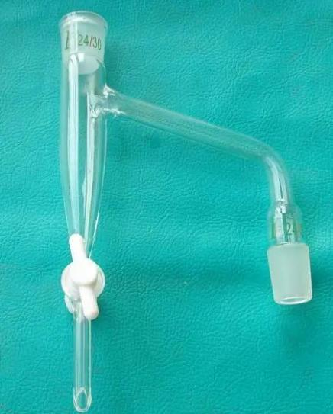
在某些有机实验中，水和有机物蒸发后被冷凝回流，收集到分水器中，水在下层有机相在上层流回烧瓶，分水器中的水可从下口放出。
例如，在酯化反应中为了提高产率，可加装冷凝回流装置，将蒸发出的酸与醇蒸汽冷凝回流至烧瓶内，使反应物充分反应，同时使用分水器将水分出（下图），使酯化反应平衡向右移动。
球形干燥管
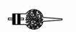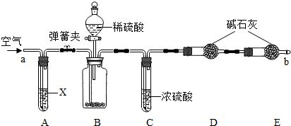

一般用于气体吸收，内部盛放固体颗粒，大口进气，小口出气。其在实验中“左吸右防”。如图，D装置为吸收生成的二氧化碳，而E装置为防止空气中水分或二氧化碳进入D干扰实验。某些实验中，球形管直立，可作防倒吸装置。
排水量气
启普发生器
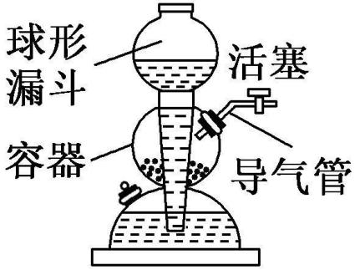
适用于块状固体（不溶）与液体常温制备气体。优点为“随开随用，随关随停”。简易启普发生器：